**Passo a passo SLC 2014**

**1) Verificação da Estacionariedade**

*1.1 Análise do gráfico, visual*

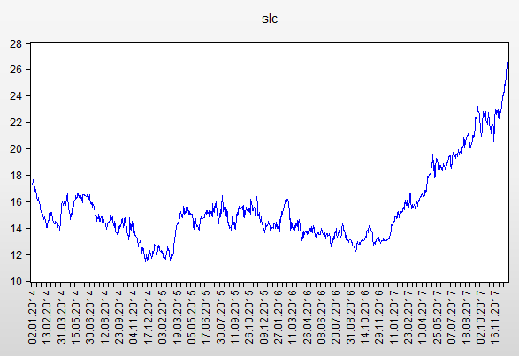

*1.2 Teste de estacionariedade com a série original*

Teste Dickey-Fuller.

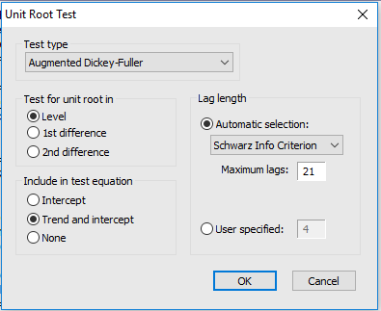

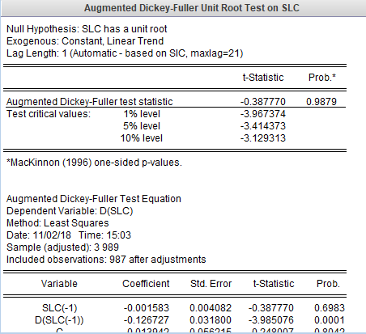

A probabilidade é maior do que 5%, não é estacionária.

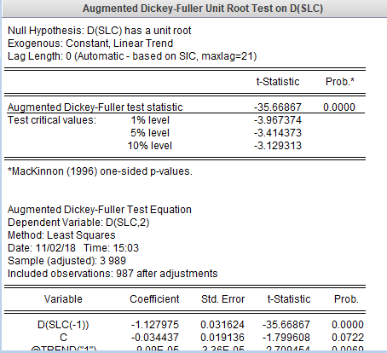

A probabilidade é menor do que 5%, é estacionária.

Teste Kwiatkowski Phillips Schmidt Shin

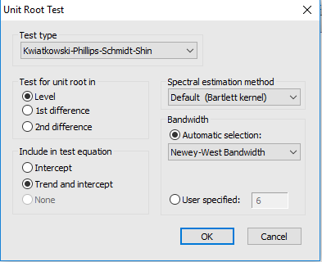

Como apresenta tendência e intercepto

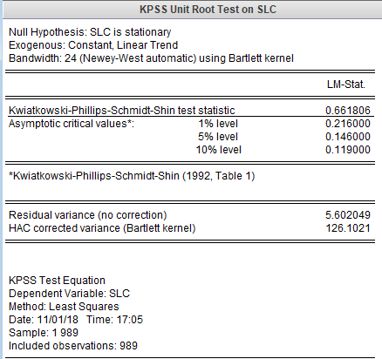

nesse caso não é estacionário

t- calc é 0,661 e o tab é 0,14

com uma diferença

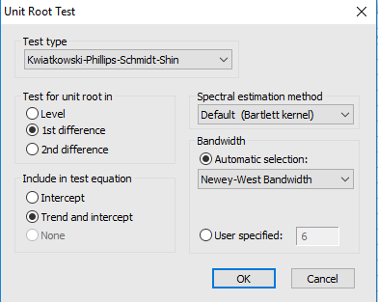

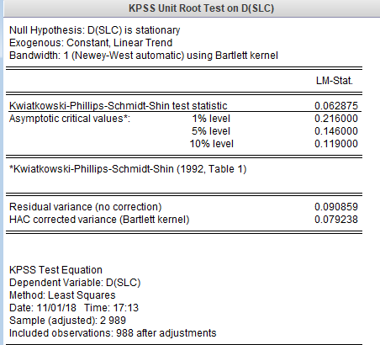

Pode ser dizer que é estacionária com uma diferença.

T(calculado) 0,062 é menor que o T(tabelado) 0,146

Teste Phillips Perron

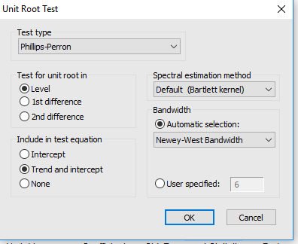

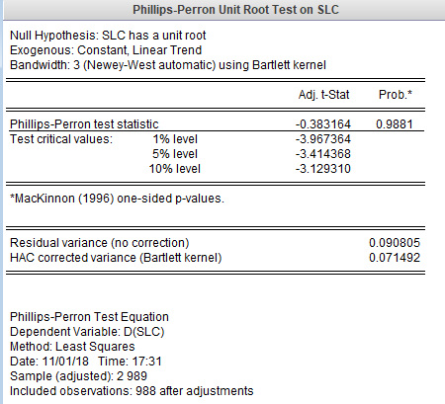

A probabilidade é maior do que 5%, não é estacionária.

T(calculado) 0,383 é menor que o T(tabelado) 3,41

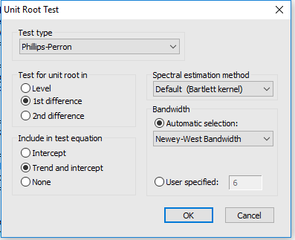

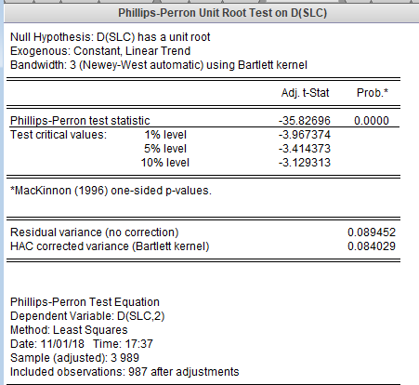

A probabilidade é menor do que 5%, é estacionária.

T(calculado) 35,82 é maior que o T(tabelado) 3,41

**2) Verificação das Funções de autocorrelações (FAC) e das funções de autocorrelações parciais (FACP)**

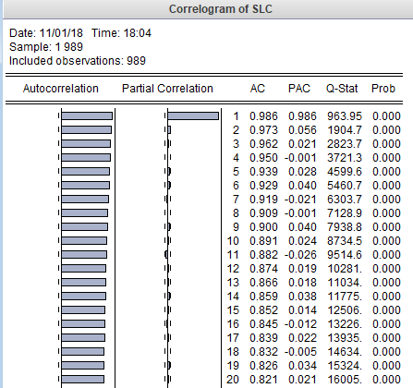

O correlograma da série permite identificar um demorado decaimento da FAC, antes do lag 12, comprovando a não existência de estacionariedade, e não apresenta sazonalidade. Na FACP é possível identificar que o primeiro lag é significativo.

**Correlograma com 1 diferença**



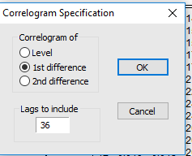

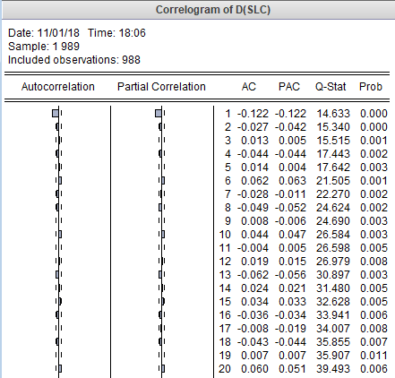

Não apresenta sazonalidade

**3) Estimativa das equações**

Durbin-Watson tem que estar entre 1,82 e 2,20

|  |  |  |  |  |  |  |
| --- | --- | --- | --- | --- | --- | --- |
| **Modelo** | **Eviews** | **Parâmetro** | **p-value** | **AIC** | **BIC** | **Ruído Branco** |
| ARIMA (3,1,0) | d(slc) ar(1) ar(2) ar(3) |  | 0.0000  0.1532  0.8346 |  |  |  |
| ARIMA (2,1,0) | d(slc) ar(1) ar(2) |  | 0.0000 0.1375 |  |  |  |
| ARIMA (1,1,0) | d(slc) ar(1) | ϕ = -0.120437 | 0.0000 | 0.435586 | 0.445496 | Sim |
| ARIMA (1,1,0) | d(slc) ar(2) |  | 0.3457 |  |  |  |
| ARIMA (1,1,0) | d(slc) ar(3) |  | 0.6177 |  |  |  |
| ARIMA (2,1,0) | d(slc) ar(1) ar(3) |  | 0.0000  0.6965 |  |  |  |
| ARIMA (2,1,0) | d(slc) ar(2) ar(3) |  | 0.3796  0.6967 |  |  |  |
| ARIMA (0,1,3) | d(slc) ma(1) ma(2) ma(3) |  | 0.0000  0.3134  0.8370 |  |  |  |
| ARIMA (0,1,2) | d(slc) ma(1) ma(2) |  | 0.0000  0.3323 |  |  |  |
| **ARIMA (0,1,1)** | **d(slc) ma(1)** | **θ = -0.128755** | **0.0000** | **0.434562** | **0.444473** | **Sim** |
| ARIMA (0,1,1) | d(slc) ma(2) |  | 0.3037 |  |  |  |
| ARIMA (0,1,1) | d(slc) ma(3) |  | 0.6574 |  |  |  |
| ARIMA (0,1,2) | d(slc) ma(1) ma(3) |  | 0.0000  0.9734 |  |  |  |
| ARIMA (0,1,2) | d(slc) ma(2) ma(3) |  | 0.3315  0.7189 |  |  |  |
| ARIMA (1,1,1) | d(slc) ar(1) ma(1) |  | 0.3344  0.1041 |  |  |  |
| ARIMA (2,1,1) | d(slc) ar(1) ar(2) ma(1) |  | 0.3226  0.1372  0.4458 |  |  |  |
| ARFIMA (1,d,0) | slc ar(1) d | d= -0.075975  ϕ1= 0.999977 | 0.0005  0.0000 | 0.450728 | 0.465581 | Sim |
| ARFIMA (2,d,0) | slc ar(1) ar(2) d | d= -0.020941  ϕ1= 0.898625  ϕ2 = 0.101317 | 0.3611  0.0000  0.0000 | 0.447934 | 0.467738 | Sim |
| ARFIMA (3,d,0) | slc ar(1) ar(2) ar(3) d |  | 0.6143  0.0000  0.0012  0.0837 |  |  |  |
| ARFIMA (2,d,0) | slc ar(1) ar(3) d |  | 0.2975  0.0000  0.0000 |  |  |  |
| ARFIMA (2,d,0) | slc ar(2) ar(3) d |  |  |  |  |  |
| ARFIMA (0,d,1) | slc ma(1) d |  |  | 0.869619 | 0.884473 |  |
| ARFIMA (0,d,2) | slc ma(1) ma(2) d |  |  | 0.748434 | 0.768239 |  |
| ARFIMA (0,d,3) | slc ma(1) ma(2) ma(3)d |  |  | 0.653159 | 0.677914 |  |
| ARFIMA (1,d,1) | slc ar(1) ma(1) d |  | 0.9466  0.0000  0.0076 |  |  |  |
| ARFIMA (1,d,1) | slc ar(2) ma(1) d | 0.999954  0.999857 |  |  |  |  |
| ARFIMA (1,d,1) | slc ar(3) ma(1) d |  |  | 0.702389 | 0.722194 |  |
| ARFIMA (1,d,1) | slc ar(1) ma(2) d |  | 0.0005  0.0000  0.7489 |  |  |  |
| ARFIMA (1,d,1) | slc ar(1) ma(3) d |  | 0.0002  0.0000  0.2526 |  |  |  |
| ARFIMA (1,d,1) | slc ar(2) ma(2) d |  |  | 0.619430 | 0.639235 | Não |
| ARFIMA (1,d,1) | slc ar(2) ma(3) d |  |  |  |  | Não |

**Análise de Volatilidade**

ARIMA (0,1,1)

**Correlograma dos Resíduos Quadrados**

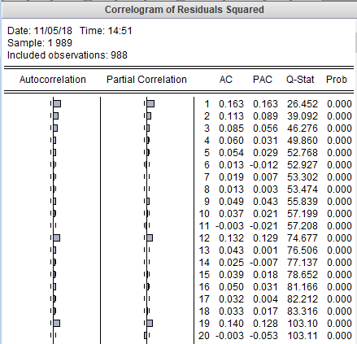

Pela análise do Correlograma dos Resíduos Quadrados, o modelo ARIMA (0,1,1) apresenta volatilidade, pois possui mais do que 5% dos períodos fora do tracejado.

**Teste multiplicadores de Lagrange**

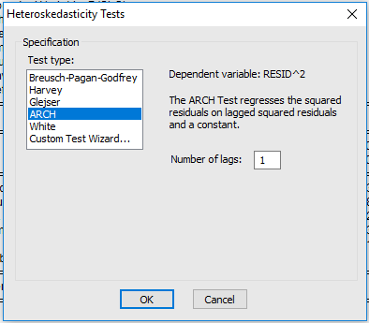

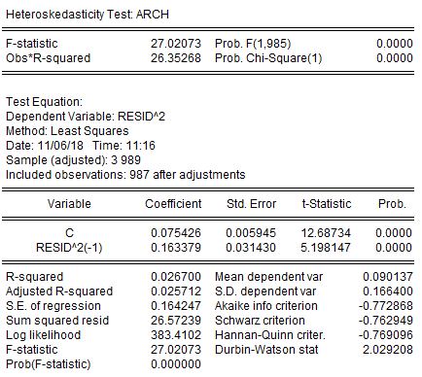

O teste Teste multiplicadores de Lagrange apresenta P-valor menor do que 5%, ou seja, o f-tabelado (1,985) é menor do que o f-calculado (27.02073), rejeitando a hipótese H0, indicando a presença de heterocedasticidade.

**Estimação do modelo ARCH para ARIMA (0,1,1)**

|  |  |  |  |  |  |
| --- | --- | --- | --- | --- | --- |
| **MODELO**  **HETEROCED.** | **PARÂMETRO** | **P-VALOR** | **AIC** | **BIC\*** | **RUÍDO BRANCO** |
| ARCH (1) | C= 0.076064  θ= -0.099156  α1= 0.154173 | 0.0000  0.0040  0.0001 | 0.409357 | 0.424222 | Sim |
| ARCH (2) | C= 0.071274  θ1= -0.107593  α1= 0.127161  α2= 0.078849 | 0.0000  0.0018  0.0021  0.0343 | 0.406100 | 0.425920 | Sim |
| ARCH (3) | C=  θ1=  α1=  α2=  α3= | 0.0000  0.0007  0.0029  0.1140  0.0229 |  |  |  |
| **GARCH (1,1)** | **C= 0.001675**  **θ1= -0.112664**  **α1= 0.052628**  **β1= 0.930494** | **0.0303**  **0.0002**  **0.0000**  **0.0000** | **0.377595** | **0.397416** | **Sim** |
| GARCH (1,2) | C=  θ=  α1=  β1=  β2= | 0.0521  0.0001  0.2747  0.0623 |  |  |  |
| GARCH (2,1) | C=  θ=  α1=  α2=  β1= | 0.1525  0.0005  0.0091  0.0000 |  |  |  |
| GARCH (2,2) | C=  θ=  α1=  α2=  β1=  β2= | 0.3390  0.0008  0.0016  0.0000  0.0754 |  |  |  |
| **IGARCH (1,1)** | **θ1= -0.108678**  **α1= 0.037316**  **β1= 0.962684** | **0.0001**  **0.0000**  **0.0000** | **0.383832** | **0.393742** | **Sim** |
| IGARCH (2,1) | θ1=  α1= 0.129139  α2= -0.102726  β1= 0.973587 |  |  |  |  |
| IGARCH (1,2) | θ1=  α1=  β1=  β2= | 0.0003  0.0000  0.2600  0.0471 |  |  |  |
| IGARCH (2,2) | θ1=  α1= 0.117754  α2= -0.105617  β1= 1.432601  β2= -0.444738 |  |  |  |  |
| TARCH (1) | C= 0.075645  θ1=  α1= 0.121640  RESID(-1)^2*(RESID(-1)<0) = 0.084621 | 0.0000  0.0056  0.2693 |  |  |  |
| TARCH (2) | C=  θ1=  α1=  α2=  RESID(-1)^2*(RESID(-1)<0) = | 0.0000  0.0508  0.1690  0.0252 |  |  |  |
| TARCH (3) | C=  θ1=  α1=  α2=  α3=  RESID(-1)^2*(RESID(-1)<0) = | 0.0000  0.0667  0.1223  0.0935  0.0166 |  |  |  |
| TGARCH (1,1) | C=  θ1=  α1=  β1=  RESID(-1)^2*(RESID(-1)<0) = | 0.0837  0.0000  0.0410  0.0000 |  |  |  |
| TGARCH (2,1) | C=  θ1=  α1=  α2=  β1=  RESID(-1)^2*(RESID(-1)<0) = | 0.2757  0.0001  0.0079  0.0043  0.0000 |  |  |  |
| TGARCH (1,2) | C=  θ1=  α1=  β1=  β2=  RESID(-1)^2*(RESID(-1)<0) = | 0.1058  0.0028  0.1981  0.3148  0.1515 |  |  |  |
| TGARCH (2,2) | C=  θ1=  α1=  α2=  β1=  β2=  RESID(-1)^2*(RESID(-1)<0) = | 0.3583  0.0015  0.0731  0.0013  0.0000  0.0000 |  |  |  |
| EGARCH (1,0) | θ1= -0.111618  C(2)= -2.624645  C(3)= 0.260980 | 0.0005  0.0000  0.0000 | 0.414751 | 0.429616 | Sim |
| EGARCH (0,1) | θ1=  C(2)=  C(3)= | 0.8398  0.7558 |  |  |  |
| EGARCH (1,1) | θ1= -0.116440  C(2)= -0.173588  C(3)= 0.130459  C(4)= 0.969261 | 0.0001  0.0000  0.0000  0.0000 | 0.379507 | 0.399327 | Sim |
| EGARCH (2,0) | θ1= -0.111411  C(2)= -2.739947  C(3)= 0.251204  C(4)= 0.154635 | 0.0009  0.0000  0.0000  0.0071 | 0.410259 | 0.430080 | Sim |
| EGARCH (2,1) | θ1= -0.110503  C(2)= -0.106438  C(3)= 0.245944  C(4)= -0.152704  C(5)= 0.985117 | 0.0009  0.0005  0.0001  0.0168  0.0000 | 0.376430 | 0.401206 | Sim |
| EGARCH (2,2) | θ1=  C(2)=  C(3)=  C(4)=  C(5)=  C(6)= | 0.0001  0.0000  0.0000  0.0025  0.8829  0.0000 |  |  |  |
| EGARCH (1,2) | θ1  C(2)=  C(3)=  C(4)=  C(5)= | 0.0007  0.0002  0.0000  0.1034  0.1199 |  |  |  |

**Estimação do modelo ARCH para ARIMA (1,1,0) d(slc) ar(1)**